БУРГАСКИ СВОБОДЕН УНИВЕРСИТЕТ
ЦЕНТЪР ПО ИНФОРМАТИКА И ТЕХНИЧЕСКИ НАУКИ
МАГИСТЪРСКА ПРОГРАМА ПО
ИНТЕГРИРАНИ КОМПЮТЪРНИ СИСТЕМИ И КОМПЛЕКСИ

КУРСОВА РАБОТА
ПО НЕВРОННИ МРЕЖИ И МАШИННО ОБУЧЕНИЕ

Разпознаване на пътни знаци с конволюционни невронни мрежи
върху GTSRB dataset

Изготвил: Любомир Ангелов
Фак. №: 24346001
Преподаватели: доц. Д-р. Пенка В. Георгиева,
Д-р. Аександър Иванов

Бургас, 2026 г.

Резюме
Настоящата курсова работа разглежда приложението на конволюционните невронни мрежи (Convolutional Neural Networks, CNN) за автоматично разпознаване на пътни знаци. Разглежданата задача е многокласова класификация на изображения, при която всеки входен образ трябва да бъде отнесен към един от 43 класа. Темата е актуална, защото подобни модели се използват в системи за подпомагане на водача, интелигентни транспортни системи и автономни автомобили.
Практическата част използва реалния набор от данни GTSRB (German Traffic Sign Recognition Benchmark) в Kaggle вариант с train.p, valid.p и test.p. Извършени са два експеримента. Първият показва добър test accuracy, но силно разминаване между training и validation кривите. Вторият експеримент въвежда по-правилно validation разделяне, по-малка regularized архитектура, AdamW, SpatialDropout2D, L2 regularization, GlobalAveragePooling2D и по-силна data augmentation. Така test accuracy се повишава от 93.68% до 97.89%, а overfitting е значително ограничен.
Ключови думи: машинно обучение, дълбоко обучение, конволюционни невронни мрежи, CNN, разпознаване на образи, пътни знаци, GTSRB, TensorFlow, Keras.

План на курсовата работа
- Въведение в задачата за разпознаване на пътни знаци и нейното значение.
- Теоретичен обзор на невронните мрежи и конволюционните невронни мрежи.
- Описание на GTSRB dataset и особеностите на изображенията.
- Предложена CNN архитектура и методика за обучение.
- Практическа реализация с Python и TensorFlow/Keras.
- Сравнителен анализ на два експериментални run-а и контрол на overfitting.
- Приложен сорс-код за възпроизвеждане на финалния експеримент.

I. ВЪВЕДЕНИЕ
Разпознаването на образи е една от най-важните приложни области на машинното обучение. То има за цел автоматично да открива и класифицира визуални обекти в изображения или видео. В контекста на транспорта тази задача е особено важна, защото правилното разпознаване на пътни знаци може да подпомогне безопасността на движението и да намали риска от човешки грешки.
Пътните знаци са подходящ обект за изследване, защото имат стандартизирана форма, цвят и семантика. В реална среда обаче изображенията на знаците могат да бъдат засегнати от различно осветление, перспектива, разстояние до камерата, ниска резолюция, частично закриване и шум. Това превръща задачата в реалистичен проблем за компютърно зрение.
Системите за автономно управление и системите за подпомагане на водача (Advanced Driver Assistance Systems, ADAS) използват модули за възприемане на околната среда. Един от тези модули е Traffic Sign Recognition (TSR). В съвременните решения TSR може да бъде реализиран чрез комбинация от object detection и image classification. В настоящата курсова работа се разглежда именно класификацията на вече изрязани изображения на пътни знаци.
Конволюционните невронни мрежи се утвърждават като основна технология за обработка на изображения, защото извличат локални пространствени признаци чрез конволюционни филтри. Те използват shared weights и local receptive fields, което ги прави по-ефективни от напълно свързаните мрежи при изображения.
Целта на настоящата курсова работа е да се предложи и реализира CNN модел за класификация на пътни знаци върху реален набор от данни. Освен базовия модел е разгледано и подобрение на архитектурата с цел ограничаване на overfitting и подобряване на генерализацията върху test set.

II. ИЗЛОЖЕНИЕ: CNN ЗА РАЗПОЗНАВАНЕ НА ПЪТНИ ЗНАЦИ

1. Постановка на задачата
Задачата за разпознаване на пътни знаци може да се формулира като supervised learning. Наличен е набор от входни изображения x и съответни етикети y, които описват класа на пътния знак. Моделът трябва да научи функция fθ, която преобразува изображение в вероятностно разпределение върху класовете.
В конкретния случай всяко изображение съдържа един основен пътен знак. Следователно задачата не е object detection, при която трябва да се намери позицията на обекта в по-голяма сцена, а image classification. Това позволява фокус върху CNN архитектурата, функциите за загуба и техниките за регуляризация.
ŷ = f_θ(x) (1)
class(x) = arg max_i ŷ_i (2)

2. Основни компоненти на конволюционните невронни мрежи
Конволюционната невронна мрежа е съставена от последователност от слоеве, които постепенно преобразуват входното изображение в по-абстрактни признаци. Първите слоеве често научават ръбове, цветови преходи и прости текстури, а по-дълбоките слоеве комбинират тези признаци в по-сложни форми.
Основният слой в CNN е конволюционният слой. Той прилага малък филтър, например 3×3, върху локални области на изображението. Филтърът се плъзга през изображението и генерира feature map. Тази операция позволява откриване на едни и същи визуални признаци на различни позиции.
След конволюционните слоеве често се използва pooling слой, например MaxPooling2D. Той намалява пространствените размери и прави представянето по-устойчиво към малки транслации. Нелинейните activation функции, най-често ReLU, позволяват моделиране на сложни зависимости.
Последният слой при многокласова класификация обикновено използва softmax активация. Тя преобразува логитите във вероятности, така че сумата на изходните стойности да бъде 1. Класът с най-висока вероятност се избира като предсказание на модела.
s(i,j) = (I * K)(i,j) = Σ_m Σ_n I(i+m,j+n)K(m,n) (3)
ReLU(z) = max(0,z) (4)
softmax(z_i) = e^{z_i} / Σ_j e^{z_j} (5)

3. Функция на загуба, оптимизация и регуляризация
При многокласова класификация стандартен избор е sparse categorical cross-entropy, когато етикетите са цели числа. Загубата наказва модела, когато задава ниска вероятност на правилния клас. Оптимизацията се извършва чрез backpropagation и вариант на stochastic gradient descent.
Overfitting възниква, когато моделът се адаптира прекалено силно към training данните и губи способност за обобщение върху unseen изображения. Типичен симптом е много висока training accuracy, но значително по-ниска validation accuracy. За ограничаване на overfitting се използват data augmentation, dropout, L2 regularization, weight decay, по-малък брой параметри и early stopping.
Data augmentation увеличава разнообразието на training примери чрез случайни трансформации като малка ротация, транслация, zoom и промяна в контраста. Това е особено подходящо за пътни знаци, защото в реална среда те могат да бъдат заснети от различни ъгли и при различна осветеност.
L = -Σ_i y_i log(ŷ_i) (6)

4. Набор от данни GTSRB
GTSRB (German Traffic Sign Recognition Benchmark) е публичен benchmark за разпознаване на германски пътни знаци. Използваният Kaggle вариант съдържа 43 класа и данни във формат train.p, valid.p и test.p. Този формат вече съдържа изображенията като масиви с размер 32×32×3, което улеснява директното им подаване към CNN.
Наборът е подходящ за обучение на CNN, защото съдържа разнообразие по отношение на размер, осветеност, перспектива и трудност. Същевременно класовете са дисбалансирани: някои класове имат над 2000 training изображения, докато други имат под 300. Това влияе върху precision, recall и F1-score при по-редките класове.
Характеристика | Стойност
Dataset | German Traffic Sign Dataset / GTSRB
Използван Kaggle вариант | harbhajansingh21/german-traffic-sign-dataset
Класове | 43
Формат | train.p, valid.p, test.p, signnames.csv
Размер на изображението | 32×32×3 RGB
Задача | Многокласова класификация на единично изображение

Таблица 1. Характеристики на използвания GTSRB dataset.

5. Архитектурен подход
В работата са разгледани два последователни експеримента. Първият използва по-голяма CNN архитектура с Flatten и Dense(256) класификационна глава, class weights и validation_split върху обединени train и valid данни. Вторият експеримент коригира методиката и архитектурата: valid.p се запазва като отделен validation set, моделът е по-малък, използва GlobalAveragePooling2D вместо голям Flatten head, добавени са SpatialDropout2D, L2 regularization и AdamW weight decay.
Елемент | Run 1: базов модел | Run 2: regularized модел
Training данни | train.p + valid.p обединени: 39 209 изображения | само train.p: 34 799 изображения
Validation | validation_split=0.15 върху обединения масив | официален valid.p: 4 410 изображения
Параметри | 824 523 | 223 506
Класификационна глава | Flatten + Dense(256) | GlobalAveragePooling2D + Dense(128)
Regularization | Dropout + BatchNormalization | L2, SpatialDropout2D, Dropout, BatchNormalization, AdamW
Class weights | използвани | изключени
Цел | първоначално работещо решение | намаляване на overfitting и по-добра генерализация

Таблица 2. Сравнение между първия и втория експеримент.

III. ПРИЛОЖЕНИЕ / РЕАЛИЗАЦИЯ

1. Използвани технологии
Практическата реализация е разработена с Python, TensorFlow и Keras. Използвани са pandas и numpy за обработка на данни, scikit-learn за classification report и confusion matrix, както и matplotlib за визуализация на резултатите. Експериментите са изпълнени в Kaggle Notebook с активиран GPU.
Скриптът автоматично търси dataset-а в /kaggle/input и поддържа pickle layout. При финалната версия на кода train.p, valid.p и test.p се третират като отделни множества, което позволява коректна оценка на генерализацията още по време на обучение.

2. Стъпки на експериментите
1. Прикачване на Kaggle dataset-а german-traffic-sign-dataset към Notebook средата.
2. Автоматично откриване на директорията с train.p, valid.p и test.p.
3. Преобразуване на изображенията до float32 и нормализация на пикселите.
4. Генериране на class distribution графика.
5. Дефиниране на CNN модел с data augmentation и regularization.
6. Обучение с early stopping и ReduceLROnPlateau.
7. Оценка върху test set и записване на metrics.csv, classification_report.csv, confusion_matrix.png и training_curves.png.
8. Сравнение на двата run-а и анализ на overfitting.

3. Разпределение на класовете
Фигура 1 показва разпределението при първия експеримент, където train.p и valid.p са обединени. Фигура 2 показва разпределението при втория експеримент, където training set е само train.p. Разликата между двете графики е очаквана, защото във втория run validation данните не участват в обучението.
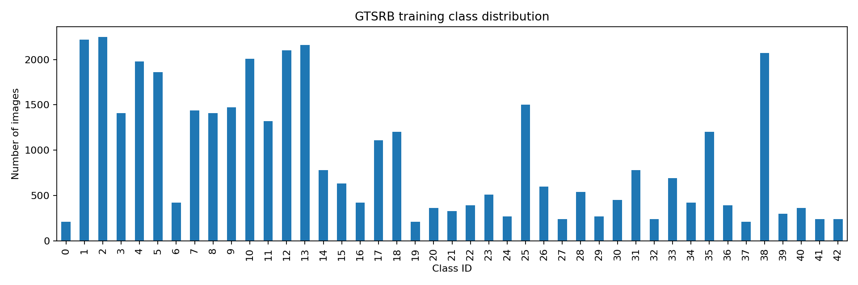
Фигура 1. Run 1: разпределение на training изображенията по класове след обединяване на train.p и valid.p.
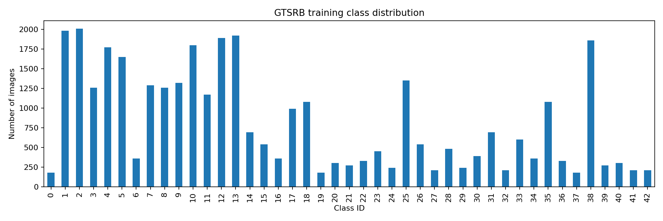
Фигура 2. Run 2: разпределение на training изображенията по класове при използване само на train.p.

4. Резултати от Run 1: базов CNN
Първият run има за цел да докаже, че CNN pipeline-ът работи върху реални GTSRB данни. Моделът достига test accuracy 93.68%, което е добър резултат за учебна реализация. Въпреки това training/validation графиката показва силен overfitting: training accuracy достига почти 100%, докато validation accuracy остава значително по-ниска и validation loss е висок и нестабилен.
Метрика | Run 1 стойност
Test accuracy | 93.68%
Macro precision | 0.8769
Macro recall | 0.9314
Macro F1-score | 0.8938
Weighted F1-score | 0.9250

Таблица 3. Обобщени метрики от classification_report_run1.csv.
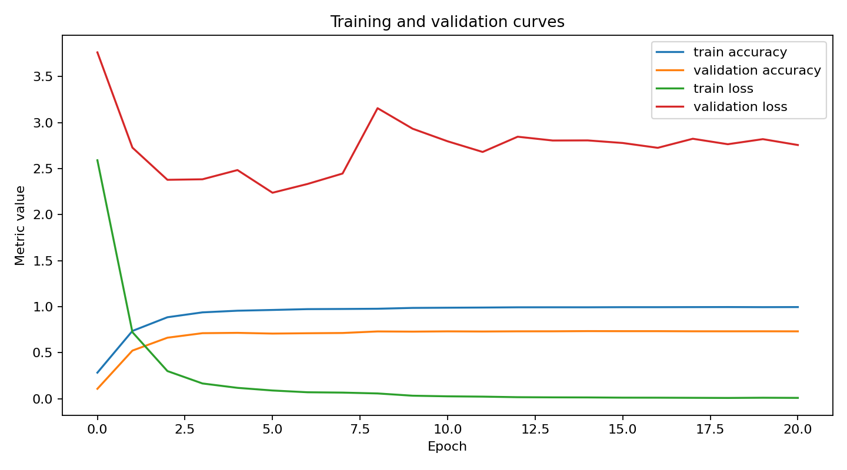
Фигура 3. Run 1: training и validation accuracy/loss.
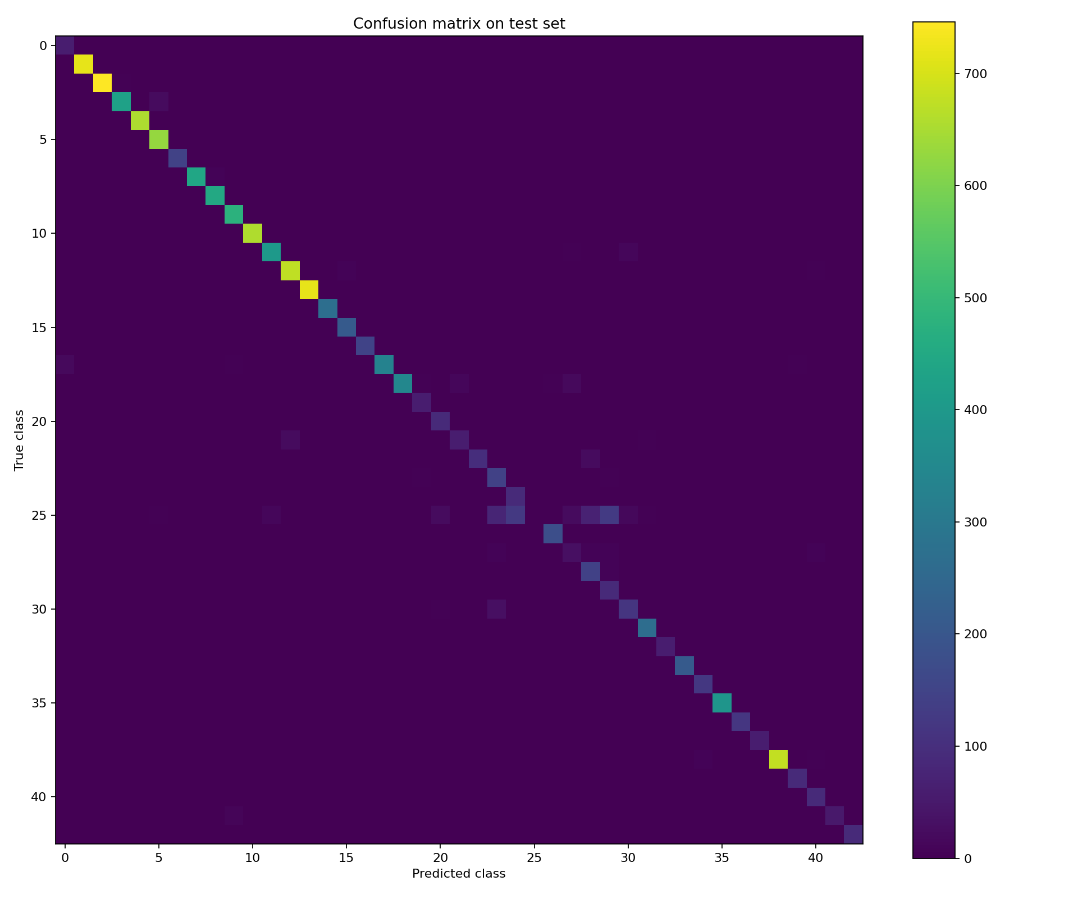
Фигура 4. Run 1: confusion matrix върху test set.
Class ID | Име на клас | Precision | Recall | F1-score | Support
25 | Road work | 0.000 | 0.000 | 0.000 | 480
27 | Pedestrians | 0.400 | 0.500 | 0.444 | 60
29 | Bicycles crossing | 0.383 | 1.000 | 0.554 | 90
24 | Road narrows on right | 0.412 | 0.989 | 0.582 | 90
23 | Slippery road | 0.552 | 0.953 | 0.699 | 150
28 | Children crossing | 0.588 | 0.960 | 0.729 | 150

Таблица 4. Run 1: класове с най-нисък F1-score.
Най-същественият проблем при Run 1 е клас 25 “Road work”, при който F1-score е 0.000. Освен него редица редки и визуално близки класове имат ниска точност или нисък recall. Това подсказва, че моделът не само преобучава training данните, но и не изгражда достатъчно устойчиви признаци за част от класовете.

5. Резултати от Run 2: regularized CNN
Вторият run е насочен към ограничаване на overfitting. Основните промени са: използване на valid.p като отделен validation set, намаляване на броя параметри от 824 523 до 223 506, замяна на Flatten с GlobalAveragePooling2D, въвеждане на SpatialDropout2D, L2 regularization, AdamW weight decay и по-стабилна data augmentation. Class weights са изключени, защото при този dataset те могат да усилят нестабилността на validation loss.
Финалният модел е спрян чрез early stopping на 25-та епоха, като са възстановени теглата от най-добрата епоха според validation loss. Получените резултати са значително по-добри: validation accuracy е 98.41%, best validation accuracy достига 98.64%, а test accuracy е 97.89%.
Метрика | Run 2 стойност
Validation loss | 0.1052
Validation accuracy | 98.41%
Best validation accuracy | 98.64%
Final train accuracy | 99.55%
Train-validation accuracy gap | 0.91%
Test loss | 0.1393
Test accuracy | 97.89%
Macro F1-score | 0.9659
Weighted F1-score | 0.9789

Таблица 5. Обобщени метрики от metrics_run2.csv и classification_report_run2.csv.
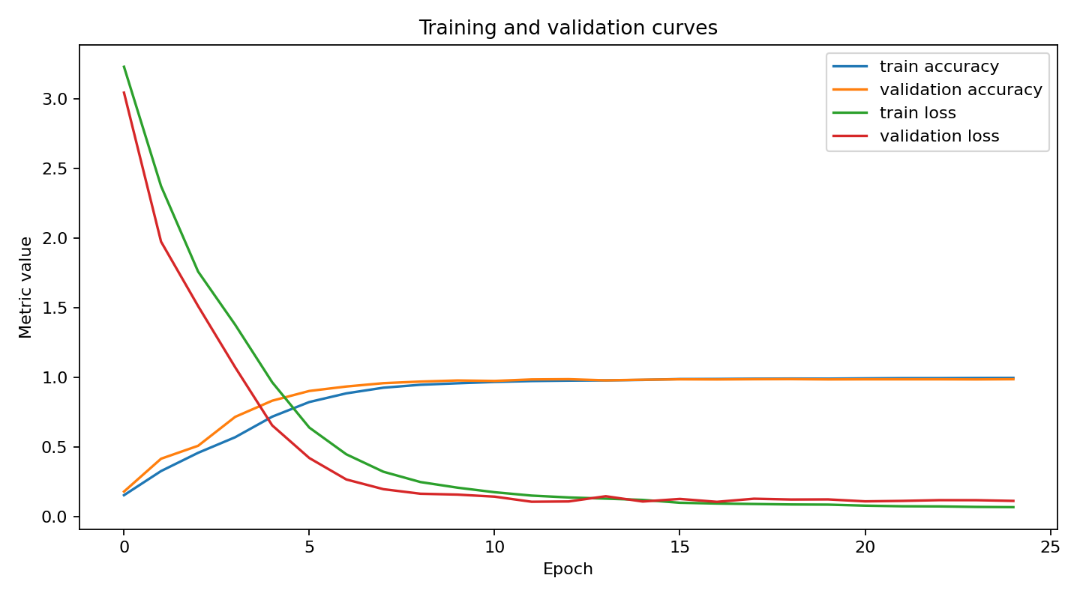
Фигура 5. Run 2: training и validation accuracy/loss.
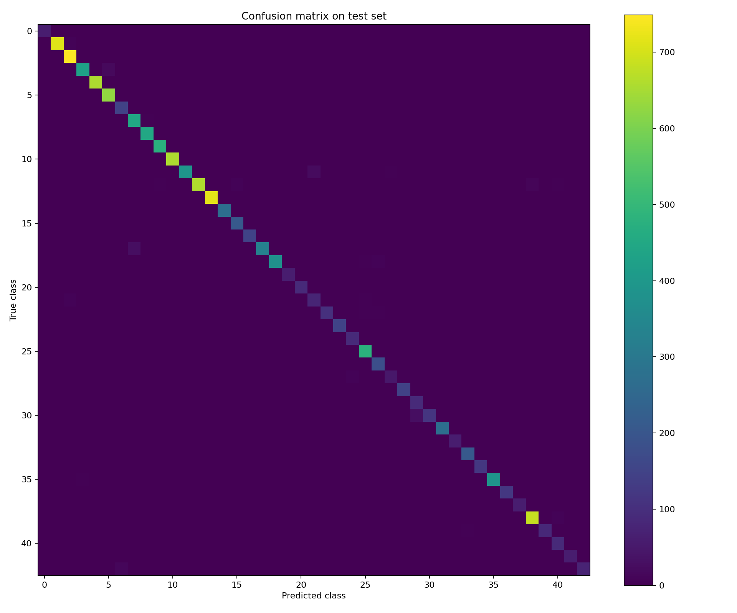
Фигура 6. Run 2: confusion matrix върху test set.
Class ID | Име на клас | Precision | Recall | F1-score | Support
21 | Double curve | 0.762 | 0.856 | 0.806 | 90
29 | Bicycles crossing | 0.732 | 1.000 | 0.845 | 90
27 | Pedestrians | 0.922 | 0.783 | 0.847 | 60
30 | Beware of ice/snow | 0.975 | 0.773 | 0.862 | 150
42 | End no passing vehicles >3.5t | 1.000 | 0.844 | 0.916 | 90
22 | Bumpy road | 1.000 | 0.875 | 0.933 | 120

Таблица 6. Run 2: класове с най-нисък F1-score.

6. Сравнителен анализ и контрол на overfitting
Показател | Run 1 | Run 2 | Промяна
Test accuracy | 93.68% | 97.89% | +4.20 процентни пункта
Macro F1-score | 0.8938 | 0.9659 | +0.0721
Weighted F1-score | 0.9250 | 0.9789 | +0.0538
Validation поведение | силно разминаване с training curve | training и validation curves са близки | overfitting значително намален
Най-нисък F1-score | 0.000 | 0.806 | значително подобрение

Таблица 7. Сравнение на основните резултати между Run 1 и Run 2.
Основният извод от сравнението е, че високата training accuracy сама по себе си не е достатъчна за оценка на модела. Run 1 изглежда много успешен върху training данните, но validation curve остава значително по-слаб. Това е типичен признак на overfitting.

Run 2 намалява overfitting по няколко взаимно допълващи се начина:
- validation set вече е отделен и не се смесва с training данните.
- моделът е по-малък и има по-малък капацитет за запаметяване.
- GlobalAveragePooling2D премахва голямата Flatten глава, която добавя много параметри.
- SpatialDropout2D и L2 regularization ограничават зависимостта от конкретни feature maps и тегла.
- AdamW добавя weight decay, което стабилизира оптимизацията.
Важно е също, че validation accuracy в Run 2 е близка до training accuracy. При най-добрия модел training-validation accuracy gap е под 1 процентен пункт. Това означава, че моделът не просто запаметява training изображенията, а извлича признаци, които се пренасят добре върху validation и test множествата.

7. Интерпретация на confusion matrix
И при двата run-а confusion matrix има ясно изразен главен диагонал, което означава, че повечето изображения са класифицирани правилно. При Run 1 обаче има повече извъндиагонални грешки и някои класове практически не се разпознават. При Run 2 извъндиагоналните елементи са значително по-слабо изразени, което съответства на по-високия macro F1-score.
Оставащите грешки са концентрирани основно в класове с малък support или с визуална близост до други знаци. Това е нормално за GTSRB, защото някои знаци имат подобна форма и цветова структура, а разликата между тях се състои в малък символ или детайл.

IV. ИЗВОДИ / РАЗВИТИЕ
В курсовата работа е разгледано приложението на конволюционните невронни мрежи за разпознаване на пътни знаци. Задачата е формулирана като многокласова класификация на изображения, а практическата реализация използва реален GTSRB dataset с 43 класа.
Резултатите показват, че compact CNN архитектура може да постигне висока точност върху тази задача. Първият run достига test accuracy 93.68%, но демонстрира силен overfitting. Вторият run въвежда корекции в методиката и архитектурата и достига test accuracy 97.89%, validation accuracy 98.41% и значително по-стабилни training/validation криви.
Най-важният практически извод е, че правилното validation разделяне е също толкова важно, колкото самата архитектура. Използването на отделен valid.p, regularization и по-малък classifier head води до по-добро обобщение и по-надеждна оценка.
Като бъдещо развитие могат да се използват по-дълбоки архитектури като ResNet или MobileNet, transfer learning, по-детайлна нормализация на цветовете, class-balanced sampling и анализ на грешните класификации чрез визуални примери. В реална автомобилна система класификацията трябва да бъде комбинирана и с object detection модул, който първо открива позицията на знака в кадъра.

V. ИЗПОЛЗВАНИ ЛИТЕРАТУРНИ И ИНТЕРНЕТ ИЗТОЧНИЦИ
[1] Goodfellow, I., Bengio, Y., Courville, A. (2016). Deep Learning. MIT Press. https://www.deeplearningbook.org/
[2] Stallkamp, J., Schlipsing, M., Salmen, J., Igel, C. (2011). The German Traffic Sign Recognition Benchmark: A multi-class classification competition. IEEE International Joint Conference on Neural Networks.
[3] German Traffic Sign Benchmarks. GTSRB Dataset official page. https://benchmark.ini.rub.de/gtsrb_dataset.html
[4] Kaggle. German Traffic Sign Dataset. https://www.kaggle.com/datasets/harbhajansingh21/german-traffic-sign-dataset
[5] TensorFlow. Image classification tutorial. https://www.tensorflow.org/tutorials/images/classification
[6] TensorFlow. Data augmentation tutorial. https://www.tensorflow.org/tutorials/images/data_augmentation
[7] Keras. Image augmentation layers API. https://keras.io/api/layers/preprocessing_layers/image_augmentation/
[8] Loshchilov, I., Hutter, F. (2019). Decoupled Weight Decay Regularization. International Conference on Learning Representations.
[9] O'Shea, K., Nash, R. (2015). An Introduction to Convolutional Neural Networks. arXiv:1511.08458.

СОРС-КОД
Следният код е финалната regularized версия на експеримента. Той използва отделни train.p, valid.p и test.p множества, записва всички резултати и е предназначен за стартиране в Kaggle Notebook.
Пълният код и данните са достъпни в Github: https://github.com/lubomir-angelov/GTSRM-CNN
Kaggle: https://www.kaggle.com/code/lyubomirangelov/gtsrb-cnn
"""
Regularized CNN for German Traffic Sign Recognition on Kaggle.

This version is intended to reduce the train/validation gap observed in the
first experiment. It supports both common GTSRB Kaggle layouts:

1) CSV/image layout:
/kaggle/input/.../Train.csv
/kaggle/input/.../Test.csv
/kaggle/input/.../Train/<class>/<image>.png
/kaggle/input/.../Test/<image>.png

2) Pickle layout used by harbhajansingh21/german-traffic-sign-dataset:
/kaggle/input/.../train.p
/kaggle/input/.../valid.p
/kaggle/input/.../test.p
/kaggle/input/.../signnames.csv

Run in Kaggle:
!python /kaggle/working/train_gtsrb_cnn_kaggle_regularized.py

Outputs are written to:
/kaggle/working/outputs_gtsrb_cnn_regularized

Main changes compared with the first version:
- use the official valid.p validation set instead of merging it into training;
- avoid Keras validation_split on ordered arrays;
- use a smaller regularized CNN with L2 weight decay and SpatialDropout;
- use GlobalAveragePooling2D instead of a large Flatten + Dense head;
- disable class weights by default, because they can overcompensate class
imbalance and make validation loss unstable;
- add stronger but still realistic image augmentation;
- save training_history.csv and metrics.csv for direct coursework reporting.
"""

from __future__ import annotations

import os

# Reduces normal TensorFlow logs. Kaggle may still print early CUDA factory warnings;
# those are usually harmless and do not mean training failed.
os.environ.setdefault("TF_CPP_MIN_LOG_LEVEL", "2")

import pickle
from pathlib import Path
from typing import Dict, List, Optional, Tuple

import matplotlib.pyplot as plt
import numpy as np
import pandas as pd
import tensorflow as tf
from sklearn.metrics import classification_report, confusion_matrix
from sklearn.model_selection import train_test_split
from sklearn.utils.class_weight import compute_class_weight
from tensorflow import keras
from tensorflow.keras import layers, regularizers

SEED = 42
IMG_SIZE = (32, 32)
BATCH_SIZE = 128
EPOCHS = 40
VALIDATION_FRACTION = 0.15
USE_CLASS_WEIGHTS = False
OUTPUT_DIR = Path("/kaggle/working/outputs_gtsrb_cnn_regularized")

np.random.seed(SEED)
tf.random.set_seed(SEED)

def configure_gpu() -> None:
"""Enable memory growth where possible so TensorFlow does not reserve all GPU RAM."""
gpus = tf.config.list_physical_devices("GPU")
for gpu in gpus:
try:
tf.config.experimental.set_memory_growth(gpu, True)
except Exception:
pass
print(f"TensorFlow version: {tf.__version__}")
print(f"GPUs visible to TensorFlow: {len(gpus)}")

def list_kaggle_input() -> None:
"""Print a compact view of files under /kaggle/input for debugging dataset paths."""
input_root = Path("/kaggle/input")
if not input_root.exists():
print("/kaggle/input does not exist. This is expected outside Kaggle.")
return

print("\nVisible Kaggle input files/directories:")
shown = 0
for path in sorted(input_root.rglob("*")):
rel = path.relative_to(input_root)
print(f" {rel}")
shown += 1
if shown >= 80:
print(" ... truncated after 80 entries")
break
print()

def find_dataset_root() -> Path:
"""Find the directory that contains either GTSRB CSV files or train.p/valid.p/test.p."""
roots_to_check = [
Path("/kaggle/input/german-traffic-sign-dataset"),
Path("/kaggle/input/gtsrb-german-traffic-sign"),
Path("/kaggle/input"),
Path.cwd(),
]

for base in roots_to_check:
if not base.exists():
continue

if (base / "Train.csv").exists() and (base / "Test.csv").exists():
return base.resolve()
if (base / "train.p").exists() and (base / "test.p").exists():
return base.resolve()

for candidate in base.rglob("*"):
if not candidate.is_dir():
continue
if (candidate / "Train.csv").exists() and (candidate / "Test.csv").exists():
return candidate.resolve()
if (candidate / "train.p").exists() and (candidate / "test.p").exists():
return candidate.resolve()

list_kaggle_input()
raise FileNotFoundError(
"Could not find GTSRB dataset. Expected either Train.csv/Test.csv or "
"train.p/valid.p/test.p somewhere under /kaggle/input. "
"Run `!find /kaggle/input -maxdepth 4 -type f | sort | head -100` "
"inside the notebook and check the actual mount path."
)

def load_pickle_file(path: Path) -> Dict[str, np.ndarray]:
with path.open("rb") as f:
return pickle.load(f)

def load_sign_names(root: Path) -> Optional[pd.DataFrame]:
candidates = list(root.rglob("signnames.csv")) + list(root.rglob("SignNames.csv"))
if not candidates:
return None
sign_names = pd.read_csv(candidates[0])
print(f"Loaded class-name file: {candidates[0]}")
return sign_names

def load_from_pickle_layout(
root: Path,
) -> Tuple[np.ndarray, np.ndarray, Optional[np.ndarray], Optional[np.ndarray], np.ndarray, np.ndarray,
Optional[pd.DataFrame]]:
"""Load GTSRB from train.p/valid.p/test.p files.

Important: unlike the first script, this function does NOT merge valid.p into
train.p. The official validation split is kept separate so validation metrics
are meaningful and not affected by Keras validation_split on ordered arrays.
"""
train_path = root / "train.p"
valid_path = root / "valid.p"
test_path = root / "test.p"

if not train_path.exists() or not test_path.exists():
raise FileNotFoundError("Pickle layout requires at least train.p and test.p")

train_data = load_pickle_file(train_path)
test_data = load_pickle_file(test_path)

x_train = train_data["features"]
y_train = train_data["labels"]
x_valid: Optional[np.ndarray] = None
y_valid: Optional[np.ndarray] = None

if valid_path.exists():
valid_data = load_pickle_file(valid_path)
x_valid = valid_data["features"]
y_valid = valid_data["labels"]
print(f"Loaded train.p + valid.p + test.p from: {root}")
else:
print(f"Loaded train.p + test.p from: {root}; will create a stratified validation split")

x_test = test_data["features"]
y_test = test_data["labels"]
sign_names = load_sign_names(root)
return x_train, y_train, x_valid, y_valid, x_test, y_test, sign_names

def load_from_csv_layout(
root: Path,
) -> Tuple[np.ndarray, np.ndarray, Optional[np.ndarray], Optional[np.ndarray], np.ndarray, np.ndarray,
Optional[pd.DataFrame]]:
"""Load GTSRB from Train.csv/Test.csv image paths."""
from PIL import Image

train_csv = pd.read_csv(root / "Train.csv")
test_csv = pd.read_csv(root / "Test.csv")

def read_images(df: pd.DataFrame, split_name: str) -> Tuple[np.ndarray, np.ndarray]:
images: List[np.ndarray] = []
labels: List[int] = []
for _, row in df.iterrows():
rel_path = str(row["Path"])
image_path = root / rel_path
if not image_path.exists():
alt = root / split_name / rel_path
image_path = alt if alt.exists() else image_path
img = Image.open(image_path).convert("RGB").resize(IMG_SIZE)
images.append(np.asarray(img, dtype=np.uint8))
labels.append(int(row["ClassId"]))
return np.stack(images), np.asarray(labels, dtype=np.int64)

print(f"Loaded CSV layout from: {root}")
x_train, y_train = read_images(train_csv, "Train")
x_test, y_test = read_images(test_csv, "Test")
sign_names = load_sign_names(root)
return x_train, y_train, None, None, x_test, y_test, sign_names

def load_dataset(
root: Path,
) -> Tuple[np.ndarray, np.ndarray, Optional[np.ndarray], Optional[np.ndarray], np.ndarray, np.ndarray,
Optional[pd.DataFrame]]:
if (root / "train.p").exists():
return load_from_pickle_layout(root)
if (root / "Train.csv").exists():
return load_from_csv_layout(root)
raise ValueError(f"Unsupported dataset layout at {root}")

def preprocess_images(x: np.ndarray) -> np.ndarray:
"""Convert images to float32 in [0, 1], resizing only if needed."""
x = np.asarray(x)
if x.ndim != 4 or x.shape[-1] != 3:
raise ValueError(f"Expected images with shape (N, H, W, 3), got {x.shape}")

if tuple(x.shape[1:3]) != IMG_SIZE:
x = tf.image.resize(x, IMG_SIZE).numpy()

return x.astype("float32") / 255.0

def make_validation_split_if_needed(
x_train: np.ndarray,
y_train: np.ndarray,
x_valid: Optional[np.ndarray],
y_valid: Optional[np.ndarray],
) -> Tuple[np.ndarray, np.ndarray, np.ndarray, np.ndarray]:
"""Use official validation data where available; otherwise create stratified validation data."""
if x_valid is not None and y_valid is not None:
return x_train, y_train, x_valid, y_valid

x_tr, x_val, y_tr, y_val = train_test_split(
x_train,
y_train,
test_size=VALIDATION_FRACTION,
random_state=SEED,
stratify=y_train,
shuffle=True,
)
print(f"Created stratified validation split with fraction {VALIDATION_FRACTION}")
return x_tr, y_tr, x_val, y_val

def make_regularized_model(num_classes: int, x_train_for_norm: np.ndarray) -> keras.Model:
"""Smaller CNN with stronger regularization for better generalization."""
reg = regularizers.l2(1e-4)

normalization = layers.Normalization(axis=-1, name="image_normalization")
normalization.adapt(x_train_for_norm)

inputs = keras.Input(shape=(IMG_SIZE[0], IMG_SIZE[1], 3))

# Data augmentation is active during training and inactive during validation/test.
x = layers.RandomContrast(0.15, seed=SEED)(inputs)
x = layers.RandomRotation(0.06, seed=SEED)(x)
x = layers.RandomTranslation(0.08, 0.08, seed=SEED)(x)
x = layers.RandomZoom(0.10, seed=SEED)(x)
x = normalization(x)

x = layers.Conv2D(32, 3, padding="same", kernel_regularizer=reg, use_bias=False)(x)
x = layers.BatchNormalization()(x)
x = layers.Activation("relu")(x)
x = layers.Conv2D(32, 3, padding="same", kernel_regularizer=reg, use_bias=False)(x)
x = layers.BatchNormalization()(x)
x = layers.Activation("relu")(x)
x = layers.MaxPooling2D()(x)
x = layers.SpatialDropout2D(0.10)(x)

x = layers.Conv2D(64, 3, padding="same", kernel_regularizer=reg, use_bias=False)(x)
x = layers.BatchNormalization()(x)
x = layers.Activation("relu")(x)
x = layers.Conv2D(64, 3, padding="same", kernel_regularizer=reg, use_bias=False)(x)
x = layers.BatchNormalization()(x)
x = layers.Activation("relu")(x)
x = layers.MaxPooling2D()(x)
x = layers.SpatialDropout2D(0.15)(x)

x = layers.Conv2D(96, 3, padding="same", kernel_regularizer=reg, use_bias=False)(x)
x = layers.BatchNormalization()(x)
x = layers.Activation("relu")(x)
x = layers.Conv2D(96, 3, padding="same", kernel_regularizer=reg, use_bias=False)(x)
x = layers.BatchNormalization()(x)
x = layers.Activation("relu")(x)
x = layers.MaxPooling2D()(x)
x = layers.SpatialDropout2D(0.20)(x)

# GlobalAveragePooling drastically reduces the classifier parameter count compared
# with Flatten, which is a common source of overfitting on small images.
x = layers.GlobalAveragePooling2D()(x)
x = layers.Dense(128, kernel_regularizer=reg, use_bias=False)(x)
x = layers.BatchNormalization()(x)
x = layers.Activation("relu")(x)
x = layers.Dropout(0.40)(x)
outputs = layers.Dense(num_classes, activation="softmax")(x)

model = keras.Model(inputs, outputs, name="gtsrb_cnn_regularized")

try:
optimizer = keras.optimizers.AdamW(learning_rate=5e-4, weight_decay=1e-4)
except AttributeError:
optimizer = keras.optimizers.Adam(learning_rate=5e-4)

model.compile(
optimizer=optimizer,
loss="sparse_categorical_crossentropy",
metrics=["accuracy"],
)
return model

def plot_class_distribution(y_train: np.ndarray, output_path: Path) -> None:
counts = pd.Series(y_train).value_counts().sort_index()
plt.figure(figsize=(12, 4))
counts.plot(kind="bar")
plt.title("GTSRB training class distribution")
plt.xlabel("Class ID")
plt.ylabel("Number of images")
plt.tight_layout()
plt.savefig(output_path, dpi=160)
plt.close()

def plot_training_curves(history: keras.callbacks.History, output_path: Path) -> None:
hist = pd.DataFrame(history.history)
plt.figure(figsize=(9, 5))
plt.plot(hist["accuracy"], label="train accuracy")
plt.plot(hist["val_accuracy"], label="validation accuracy")
plt.plot(hist["loss"], label="train loss")
plt.plot(hist["val_loss"], label="validation loss")
plt.title("Training and validation curves")
plt.xlabel("Epoch")
plt.ylabel("Metric value")
plt.legend()
plt.tight_layout()
plt.savefig(output_path, dpi=160)
plt.close()

def plot_confusion_matrix(cm: np.ndarray, output_path: Path) -> None:
plt.figure(figsize=(12, 10))
plt.imshow(cm, interpolation="nearest")
plt.title("Confusion matrix on test set")
plt.xlabel("Predicted class")
plt.ylabel("True class")
plt.colorbar()
plt.tight_layout()
plt.savefig(output_path, dpi=160)
plt.close()

def save_class_mapping(sign_names: Optional[pd.DataFrame], output_path: Path) -> None:
if sign_names is not None:
sign_names.to_csv(output_path, index=False)

def compute_class_weights_if_enabled(y_train: np.ndarray, num_classes: int) -> Optional[Dict[int, float]]:
if not USE_CLASS_WEIGHTS:
return None
weights = compute_class_weight(
class_weight="balanced",
classes=np.arange(num_classes),
y=y_train,
)
return {i: float(w) for i, w in enumerate(weights)}

def main() -> None:
OUTPUT_DIR.mkdir(parents=True, exist_ok=True)
configure_gpu()

root = find_dataset_root()
print(f"Dataset root: {root}")

x_train, y_train, x_valid, y_valid, x_test, y_test, sign_names = load_dataset(root)
x_train = preprocess_images(x_train)
x_valid = preprocess_images(x_valid) if x_valid is not None else None
x_test = preprocess_images(x_test)
y_train = np.asarray(y_train, dtype=np.int64)
y_valid = np.asarray(y_valid, dtype=np.int64) if y_valid is not None else None
y_test = np.asarray(y_test, dtype=np.int64)

x_train, y_train, x_valid, y_valid = make_validation_split_if_needed(x_train, y_train, x_valid, y_valid)

num_classes = int(max(y_train.max(), y_valid.max(), y_test.max())) + 1
print(f"x_train: {x_train.shape}, y_train: {y_train.shape}")
print(f"x_valid: {x_valid.shape}, y_valid: {y_valid.shape}")
print(f"x_test: {x_test.shape}, y_test: {y_test.shape}")
print(f"Detected classes: {num_classes}")
print(f"Use class weights: {USE_CLASS_WEIGHTS}")

plot_class_distribution(y_train, OUTPUT_DIR / "class_distribution.png")
save_class_mapping(sign_names, OUTPUT_DIR / "class_names.csv")

class_weights = compute_class_weights_if_enabled(y_train, num_classes)

model = make_regularized_model(num_classes=num_classes, x_train_for_norm=x_train)
model.summary()

callbacks = [
keras.callbacks.ModelCheckpoint(
filepath=str(OUTPUT_DIR / "best_gtsrb_cnn_regularized.keras"),
monitor="val_loss",
save_best_only=True,
mode="min",
verbose=1,
),
keras.callbacks.EarlyStopping(
monitor="val_loss",
patience=8,
restore_best_weights=True,
mode="min",
verbose=1,
),
keras.callbacks.ReduceLROnPlateau(
monitor="val_loss",
factor=0.5,
patience=3,
min_lr=1e-6,
verbose=1,
),
]

history = model.fit(
x_train,
y_train,
validation_data=(x_valid, y_valid),
epochs=EPOCHS,
batch_size=BATCH_SIZE,
class_weight=class_weights,
callbacks=callbacks,
shuffle=True,
verbose=1,
)

hist_df = pd.DataFrame(history.history)
hist_df.index.name = "epoch"
hist_df.to_csv(OUTPUT_DIR / "training_history.csv")

test_loss, test_accuracy = model.evaluate(x_test, y_test, verbose=0)
val_loss, val_accuracy = model.evaluate(x_valid, y_valid, verbose=0)
print(f"Validation loss: {val_loss:.4f}")
print(f"Validation accuracy: {val_accuracy:.4f}")
print(f"Test loss: {test_loss:.4f}")
print(f"Test accuracy: {test_accuracy:.4f}")

y_proba = model.predict(x_test, batch_size=BATCH_SIZE, verbose=1)
y_pred = np.argmax(y_proba, axis=1)

cm = confusion_matrix(y_test, y_pred, labels=np.arange(num_classes))
report_dict = classification_report(
y_test,
y_pred,
labels=np.arange(num_classes),
output_dict=True,
zero_division=0,
)

final_train_acc = float(hist_df["accuracy"].iloc[-1])
best_val_acc = float(hist_df["val_accuracy"].max())
metrics_df = pd.DataFrame(
[
{
"validation_loss": float(val_loss),
"validation_accuracy": float(val_accuracy),
"test_loss": float(test_loss),
"test_accuracy": float(test_accuracy),
"final_train_accuracy": final_train_acc,
"best_validation_accuracy": best_val_acc,
"train_validation_accuracy_gap": final_train_acc - best_val_acc,
"num_classes": num_classes,
"train_images": int(len(x_train)),
"validation_images": int(len(x_valid)),
"test_images": int(len(x_test)),
"use_class_weights": USE_CLASS_WEIGHTS,
}
]
)
metrics_df.to_csv(OUTPUT_DIR / "metrics.csv", index=False)

report_df = pd.DataFrame(report_dict).transpose()
report_df.to_csv(OUTPUT_DIR / "classification_report.csv")

plot_training_curves(history, OUTPUT_DIR / "training_curves.png")
plot_confusion_matrix(cm, OUTPUT_DIR / "confusion_matrix.png")

model.save(OUTPUT_DIR / "final_gtsrb_cnn_regularized.keras")

with (OUTPUT_DIR / "experiment_notes.txt").open("w", encoding="utf-8") as f:
f.write(
"Regularized GTSRB CNN experiment\n"
"=================================\n"
"This run keeps valid.p as an explicit validation set when available. "
"It uses L2 regularization, SpatialDropout2D, GlobalAveragePooling2D, "
"AdamW weight decay, stronger data augmentation, and class weights are "
f"set to {USE_CLASS_WEIGHTS}.\n"
)

print("\nSaved outputs:")
for path in sorted(OUTPUT_DIR.iterdir()):
print(f" {path}")

if __name__ == "__main__":
main()

